TRƯỜNG CĐ LÝ TỰ TRỌNG
KHOA CƠ KHÍ ĐỒ ÁN CHI TIẾT MÁY
BỘ MÔN CƠ SỞ CƠ KHÍ
THIẾT KẾ HỆ DẪN ĐỘNG XÍCH TẢI
Đề số: 1.1/18
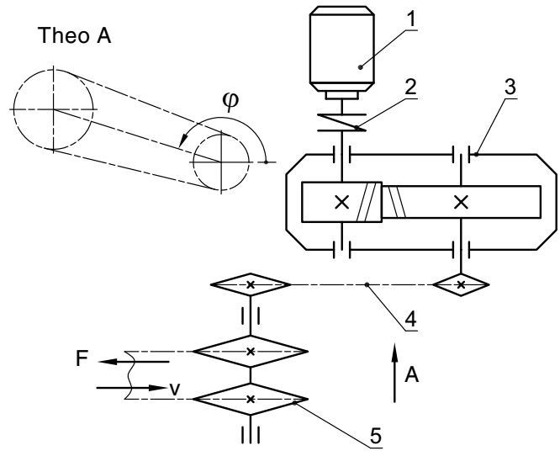
- Động cơ
- Nối trục đàn hồi
- Hộp giảm tốc
Bánh răng trụ
Răng nghiêng
- Bộ truyền xích
- Xích tải
Số liệu thiết kế:
- Lực kéo xích tải | F=2000(N)
- Vận tốc xích tải | v=1,75(m/s)
- Số răng đĩa xích tải | z=14(răng)
- Bước xích tải | p=75mm)
- Thời gian phục vụ | L_{h}=12000(giờ)
- Số ca làm việc | 1(ca)
- Góc nghiêng đường nối tâm bộ truyền ngoài | ϕ=0⁰
- Đặc tính làm việc | Va đập nhẹ

Nhóm: Lớp:
1
2
3
4
5
Giảng viên hướng dẫn: Nguyễn Thanh Giang Ký tên:
Ngày giao đồ án:
Ngày hoàn thành: ………………………………

YÊU CẦU
- 01 thuyết minh,
- 01 bản vẽ lắp HGT (A₀) đúng tiêu chuẩn kỹ thuật.
NỘI DUNG THUYẾT MINH
- Đề bài
- Mục lục
- Nội dung chính của thuyết minh
- Phần I: Chọn động cơ điện và phân phối tỷ số truyền
- Phần II: Thiết kế các bộ truyền (đai, xích, bánh răng)
- Phần III: Thiết kế trục – Chọn then – Nối trục
- Phần IV: Tính toán và chọn ổ lăn
- Phần V: Chọn chi tiết phụ, thiết kế vỏ hộp, bảng dung sai lắp ghép
Tài liệu tham khảo

* Ghi chú:
- Sinh viên tích cực thực hiện các nội dung đồ án môn học một cách nghiêm túc, trách nhiệm đảm bảo đúng tiến độ và chất lượng .
- Nhóm sinh viên phải có phương pháp tổ chức thực hiện tốt, phân công nhiệm vụ cho từng thành viên trong nhóm; luôn trao đổi, thảo luận để thống nhất trong quá trong thực hiện đồ án.
- Nhóm sinh viên có trách nhiệm chủ động liên lạc, đề nghị sự hướng dẫn, hỗ trợ từ các giảng viên hướng dẫn, các giảng viên khác trong Khoa.

TRƯỜNG CĐ LÝ TỰ TRỌNG
KHOA CƠ KHÍ ĐỒ ÁN CHI TIẾT MÁY
BỘ MÔN CƠ SỞ CƠ KHÍ
THIẾT KẾ HỆ DẪN ĐỘNG XÍCH TẢI
Đề số: 1.2/18
- Động cơ
- Nối trục đàn hồi
- Hộp giảm tốc
Bánh răng trụ
Răng nghiêng
- Bộ truyền xích
- Xích tải
Số liệu thiết kế:
- Lực kéo xích tải | F=2950(N)
- Vận tốc xích tải | v=2,0(m/s)
- Số răng đĩa xích tải | z=13(răng)
- Bước xích tải | p=80(mm)
- Thời gian phục vụ | L_{h}=7500(giờ)
- Số ca làm việc | 1(ca)
- Góc nghiêng đường nối tâm bộ truyền ngoài | ϕ=30⁰
- Đặc tính làm việc | Êm

Nhóm: Lớp:
1
2
3
4
Giảng viên hướng dẫn: Nguyễn Thanh Giang Ký tên:
Ngày giao đồ án:
Ngày hoàn thành: ………………………………

YÊU CẦU
- 01 thuyết minh,
- 01 bản vẽ lắp HGT (A₀) đúng tiêu chuẩn kỹ thuật.
NỘI DUNG THUYẾT MINH
- Đề bài
- Mục lục
- Nội dung chính của thuyết minh
- Phần I: Chọn động cơ điện và phân phối tỷ số truyền
- Phần II: Thiết kế các bộ truyền (đai, xích, bánh răng)
- Phần III: Thiết kế trục – Chọn then – Nối trục
- Phần IV: Tính toán và chọn ổ lăn
- Phần V: Chọn chi tiết phụ, thiết kế vỏ hộp, bảng dung sai lắp ghép
Tài liệu tham khảo

* Ghi chú:
- Sinh viên tích cực thực hiện các nội dung đồ án môn học một cách nghiêm túc, trách nhiệm đảm bảo đúng tiến độ và chất lượng .
- Nhóm sinh viên phải có phương pháp tổ chức thực hiện tốt, phân công nhiệm vụ cho từng thành viên trong nhóm; luôn trao đổi, thảo luận để thống nhất trong quá trong thực hiện đồ án.
- Nhóm sinh viên có trách nhiệm chủ động liên lạc, đề nghị sự hướng dẫn, hỗ trợ từ các giảng viên hướng dẫn, các giảng viên khác trong Khoa.

TRƯỜNG CĐ LÝ TỰ TRỌNG
KHOA CƠ KHÍ ĐỒ ÁN CHI TIẾT MÁY
BỘ MÔN CƠ SỞ CƠ KHÍ
THIẾT KẾ HỆ DẪN ĐỘNG XÍCH TẢI
Đề số: 1.3/18
- Động cơ
- Nối trục đàn hồi
- Hộp giảm tốc
Bánh răng trụ
Răng nghiêng
- Bộ truyền xích
- Xích tải
Số liệu thiết kế:
- Lực kéo xích tải | F=2650(N)
- Vận tốc xích tải | v=1,63(m/s)
- Số răng đĩa xích tải | z=10(răng)
- Bước xích tải | p=115(mm)
- Thời gian phục vụ | L_{h}=19000(giờ)
- Số ca làm việc | 2(ca)
- Góc nghiêng đường nối tâm bộ truyền ngoài | ϕ=30⁰
- Đặc tính làm việc | Va đập nhẹ

Nhóm: Lớp:
1
2
3
4
Giảng viên hướng dẫn: Nguyễn Thanh Giang Ký tên:
Ngày giao đồ án:
Ngày hoàn thành:

YÊU CẦU
- 01 thuyết minh,
- 01 bản vẽ lắp HGT (A₀) đúng tiêu chuẩn kỹ thuật.
NỘI DUNG THUYẾT MINH
- Đề bài
- Mục lục
- Nội dung chính của thuyết minh
- Phần I: Chọn động cơ điện và phân phối tỷ số truyền
- Phần II: Thiết kế các bộ truyền (đai, xích, bánh răng)
- Phần III: Thiết kế trục – Chọn then – Nối trục
- Phần IV: Tính toán và chọn ổ lăn
- Phần V: Chọn chi tiết phụ, thiết kế vỏ hộp, bảng dung sai lắp ghép
Tài liệu tham khảo

* Ghi chú:
- Sinh viên tích cực thực hiện các nội dung đồ án môn học một cách nghiêm túc, trách nhiệm đảm bảo đúng tiến độ và chất lượng .
- Nhóm sinh viên phải có phương pháp tổ chức thực hiện tốt, phân công nhiệm vụ cho từng thành viên trong nhóm; luôn trao đổi, thảo luận để thống nhất trong quá trong thực hiện đồ án.
- Nhóm sinh viên có trách nhiệm chủ động liên lạc, đề nghị sự hướng dẫn, hỗ trợ từ các giảng viên hướng dẫn, các giảng viên khác trong Khoa.

TRƯỜNG CĐ LÝ TỰ TRỌNG
KHOA CƠ KHÍ ĐỒ ÁN CHI TIẾT MÁY
BỘ MÔN CƠ SỞ CƠ KHÍ
THIẾT KẾ HỆ DẪN ĐỘNG XÍCH TẢI
Đề số: 1.4/18
- Động cơ
- Nối trục đàn hồi
- Hộp giảm tốc
Bánh răng trụ
Răng nghiêng
- Bộ truyền xích
- Xích tải
Số liệu thiết kế:
- Lực kéo xích tải | F=2300(N)
- Vận tốc xích tải | v=0,87(m/s)
- Số răng đĩa xích tải | z=8(răng)
- Bước xích tải | p=95(mm)
- Thời gian phục vụ | L_{h}=12000(giờ)
- Số ca làm việc | 1(ca)
- Góc nghiêng đường nối tâm bộ truyền ngoài | ϕ=120⁰
- Đặc tính làm việc | Va đập vừa

Nhóm: Lớp:
1
2
3
4
5
Giảng viên hướng dẫn: Nguyễn Thanh Giang Ký tên:
Ngày giao đồ án:
Ngày hoàn thành: ………………………………

YÊU CẦU
- 01 thuyết minh,
- 01 bản vẽ lắp HGT (A₀) đúng tiêu chuẩn kỹ thuật.
NỘI DUNG THUYẾT MINH
- Đề bài
- Mục lục
- Nội dung chính của thuyết minh
- Phần I: Chọn động cơ điện và phân phối tỷ số truyền
- Phần II: Thiết kế các bộ truyền (đai, xích, bánh răng)
- Phần III: Thiết kế trục – Chọn then – Nối trục
- Phần IV: Tính toán và chọn ổ lăn
- Phần V: Chọn chi tiết phụ, thiết kế vỏ hộp, bảng dung sai lắp ghép
Tài liệu tham khảo

* Ghi chú:
- Sinh viên tích cực thực hiện các nội dung đồ án môn học một cách nghiêm túc, trách nhiệm đảm bảo đúng tiến độ và chất lượng .
- Nhóm sinh viên phải có phương pháp tổ chức thực hiện tốt, phân công nhiệm vụ cho từng thành viên trong nhóm; luôn trao đổi, thảo luận để thống nhất trong quá trong thực hiện đồ án.
- Nhóm sinh viên có trách nhiệm chủ động liên lạc, đề nghị sự hướng dẫn, hỗ trợ từ các giảng viên hướng dẫn, các giảng viên khác trong Khoa.

TRƯỜNG CĐ LÝ TỰ TRỌNG
KHOA CƠ KHÍ ĐỒ ÁN CHI TIẾT MÁY
BỘ MÔN CƠ SỞ CƠ KHÍ
THIẾT KẾ HỆ DẪN ĐỘNG XÍCH TẢI
Đề số: 1.5/18
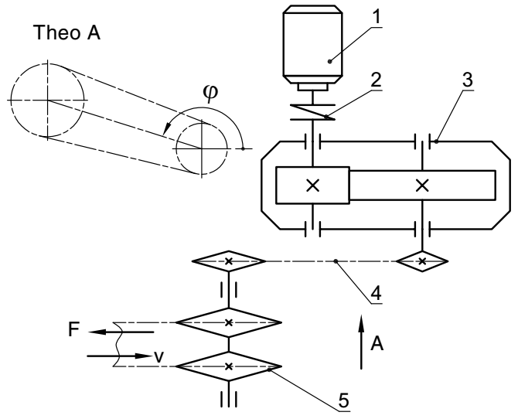
- Động cơ
- Nối trục đàn hồi
- Hộp giảm tốc
Bánh răng trụ
Răng thẳng
- Bộ truyền xích
- Xích tải
Số liệu thiết kế:
- Lực kéo xích tải | F=1400(N)
- Vận tốc xích tải | v=1,7(m/s)
- Số răng đĩa xích tải | z=12(răng)
- Bước xích tải | p=110(mm)
- Thời gian phục vụ | L_{h}=10500(giờ)
- Số ca làm việc | 2(ca)
- Góc nghiêng đường nối tâm bộ truyền ngoài | ϕ=150⁰
- Đặc tính làm việc | Va đạp nhẹ

Nhóm: Lớp:
1
2
3
4
Giảng viên hướng dẫn: Nguyễn Thanh Giang Ký tên:
Ngày giao đồ án:
Ngày hoàn thành: ………………………………

YÊU CẦU
- 01 thuyết minh,
- 01 bản vẽ lắp HGT (A₀) đúng tiêu chuẩn kỹ thuật.
NỘI DUNG THUYẾT MINH
- Đề bài
- Mục lục
- Nội dung chính của thuyết minh
- Phần I: Chọn động cơ điện và phân phối tỷ số truyền
- Phần II: Thiết kế các bộ truyền (đai, xích, bánh răng)
- Phần III: Thiết kế trục – Chọn then – Nối trục
- Phần IV: Tính toán và chọn ổ lăn
- Phần V: Chọn chi tiết phụ, thiết kế vỏ hộp, bảng dung sai lắp ghép
Tài liệu tham khảo

* Ghi chú:
- Sinh viên tích cực thực hiện các nội dung đồ án môn học một cách nghiêm túc, trách nhiệm đảm bảo đúng tiến độ và chất lượng .
- Nhóm sinh viên phải có phương pháp tổ chức thực hiện tốt, phân công nhiệm vụ cho từng thành viên trong nhóm; luôn trao đổi, thảo luận để thống nhất trong quá trong thực hiện đồ án.
- Nhóm sinh viên có trách nhiệm chủ động liên lạc, đề nghị sự hướng dẫn, hỗ trợ từ các giảng viên hướng dẫn, các giảng viên khác trong Khoa.

TRƯỜNG CĐ LÝ TỰ TRỌNG
KHOA CƠ KHÍ ĐỒ ÁN CHI TIẾT MÁY
BỘ MÔN CƠ SỞ CƠ KHÍ
THIẾT KẾ HỆ DẪN ĐỘNG XÍCH TẢI
Đề số: 1.6/18
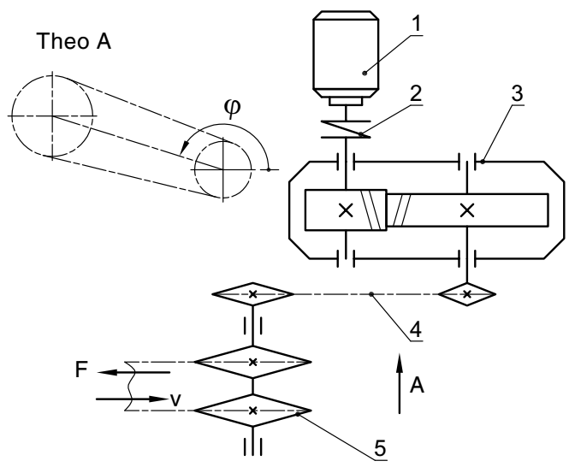
- Động cơ
- Nối trục đàn hồi
- Hộp giảm tốc
Bánh răng trụ
Răng nghiêng
- Bộ truyền xích
- Xích tải

Số liệu thiết kế:
- Lực kéo xích tải | F=2350(N)
- Vận tốc xích tải | v=2,65(m/s)
- Số răng đĩa xích tải | z=14(răng)
- Bước xích tải | p=80(mm)
- Thời gian phục vụ | L_{h}=14000(giờ)
- Số ca làm việc | 1(ca)
- Góc nghiêng đường nối tâm bộ truyền ngoài | ϕ=60⁰
- Đặc tính làm việc | Va đập vừa

Nhóm: Lớp:
1
2
3
4
5
Giảng viên hướng dẫn: Nguyễn Thanh Giang Ký tên:
Ngày giao đồ án:
Ngày hoàn thành: ………………………………

YÊU CẦU
- 01 thuyết minh,
- 01 bản vẽ lắp HGT (A₀) đúng tiêu chuẩn kỹ thuật.
NỘI DUNG THUYẾT MINH
- Đề bài
- Mục lục
- Nội dung chính của thuyết minh
- Phần I: Chọn động cơ điện và phân phối tỷ số truyền
- Phần II: Thiết kế các bộ truyền (đai, xích, bánh răng)
- Phần III: Thiết kế trục – Chọn then – Nối trục
- Phần IV: Tính toán và chọn ổ lăn
- Phần V: Chọn chi tiết phụ, thiết kế vỏ hộp, bảng dung sai lắp ghép
Tài liệu tham khảo

* Ghi chú:
- Sinh viên tích cực thực hiện các nội dung đồ án môn học một cách nghiêm túc, trách nhiệm đảm bảo đúng tiến độ và chất lượng .
- Nhóm sinh viên phải có phương pháp tổ chức thực hiện tốt, phân công nhiệm vụ cho từng thành viên trong nhóm; luôn trao đổi, thảo luận để thống nhất trong quá trong thực hiện đồ án.
- Nhóm sinh viên có trách nhiệm chủ động liên lạc, đề nghị sự hướng dẫn, hỗ trợ từ các giảng viên hướng dẫn, các giảng viên khác trong Khoa.
TRƯỜNG CĐ LÝ TỰ TRỌNG
KHOA CƠ KHÍ ĐỒ ÁN CHI TIẾT MÁY
BỘ MÔN CƠ SỞ CƠ KHÍ
THIẾT KẾ HỆ DẪN ĐỘNG XÍCH TẢI
Đề số: 1.7/18
- Động cơ
- Nối trục đàn hồi
- Hộp giảm tốc
Bánh răng trụ
Răng nghiêng
- Bộ truyền xích
- Xích tải
Số liệu thiết kế:
- Lực kéo xích tải | F=2750(N)
- Vận tốc xích tải | v=0,77(m/s)
- Số răng đĩa xích tải | z=9(răng)
- Bước xích tải | p=110(mm)
- Thời gian phục vụ | L_{h}=9000(giờ)
- Số ca làm việc | 2(ca)
- Góc nghiêng đường nối tâm bộ truyền ngoài | ϕ=45⁰
- Đặc tính làm việc | Va đập nhẹ

Nhóm: Lớp:
1
2
3
4
5
Giảng viên hướng dẫn: Nguyễn Thanh Giang Ký tên:
Ngày giao đồ án:
Ngày hoàn thành: ………………………………

YÊU CẦU
- 01 thuyết minh,
- 01 bản vẽ lắp HGT (A₀) đúng tiêu chuẩn kỹ thuật.
NỘI DUNG THUYẾT MINH
- Đề bài
- Mục lục
- Nội dung chính của thuyết minh
- Phần I: Chọn động cơ điện và phân phối tỷ số truyền
- Phần II: Thiết kế các bộ truyền (đai, xích, bánh răng)
- Phần III: Thiết kế trục – Chọn then – Nối trục
- Phần IV: Tính toán và chọn ổ lăn
- Phần V: Chọn chi tiết phụ, thiết kế vỏ hộp, bảng dung sai lắp ghép
Tài liệu tham khảo

* Ghi chú:
- Sinh viên tích cực thực hiện các nội dung đồ án môn học một cách nghiêm túc, trách nhiệm đảm bảo đúng tiến độ và chất lượng .
- Nhóm sinh viên phải có phương pháp tổ chức thực hiện tốt, phân công nhiệm vụ cho từng thành viên trong nhóm; luôn trao đổi, thảo luận để thống nhất trong quá trong thực hiện đồ án.
- Nhóm sinh viên có trách nhiệm chủ động liên lạc, đề nghị sự hướng dẫn, hỗ trợ từ các giảng viên hướng dẫn, các giảng viên khác trong Khoa.
TRƯỜNG CĐ LÝ TỰ TRỌNG
KHOA CƠ KHÍ ĐỒ ÁN CHI TIẾT MÁY
BỘ MÔN CƠ SỞ CƠ KHÍ
THIẾT KẾ HỆ DẪN ĐỘNG XÍCH TẢI
Đề số: 1.8/18
- Động cơ
- Nối trục đàn hồi
- Hộp giảm tốc
Bánh răng trụ
Răng thẳng
- Bộ truyền xích
- Xích tải
Số liệu thiết kế:
- Lực kéo xích tải | F=3000(N)
- Vận tốc xích tải | v=0,56(m/s)
- Số răng đĩa xích tải | z=7(răng)
- Bước xích tải | p=70(mm)
- Thời gian phục vụ | L_{h}=19000(giờ)
- Số ca làm việc | 3(ca)
- Góc nghiêng đường nối tâm bộ truyền ngoài | ϕ=135⁰
- Đặc tính làm việc | Êm

Nhóm: Lớp:
1
2
3
4
Giảng viên hướng dẫn: Nguyễn Thanh Giang Ký tên:
Ngày giao đồ án:
Ngày hoàn thành: ………………………………

YÊU CẦU
- 01 thuyết minh,
- 01 bản vẽ lắp HGT (A₀) đúng tiêu chuẩn kỹ thuật.
NỘI DUNG THUYẾT MINH
- Đề bài
- Mục lục
- Nội dung chính của thuyết minh
- Phần I: Chọn động cơ điện và phân phối tỷ số truyền
- Phần II: Thiết kế các bộ truyền (đai, xích, bánh răng)
- Phần III: Thiết kế trục – Chọn then – Nối trục
- Phần IV: Tính toán và chọn ổ lăn
- Phần V: Chọn chi tiết phụ, thiết kế vỏ hộp, bảng dung sai lắp ghép
Tài liệu tham khảo

* Ghi chú:
- Sinh viên tích cực thực hiện các nội dung đồ án môn học một cách nghiêm túc, trách nhiệm đảm bảo đúng tiến độ và chất lượng .
- Nhóm sinh viên phải có phương pháp tổ chức thực hiện tốt, phân công nhiệm vụ cho từng thành viên trong nhóm; luôn trao đổi, thảo luận để thống nhất trong quá trong thực hiện đồ án.
- Nhóm sinh viên có trách nhiệm chủ động liên lạc, đề nghị sự hướng dẫn, hỗ trợ từ các giảng viên hướng dẫn, các giảng viên khác trong Khoa.

